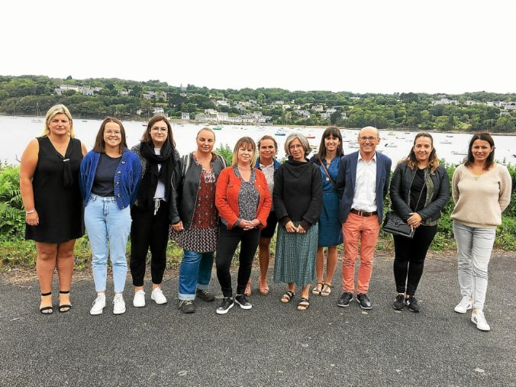
Les nouveaux enseignants et les directions des deux établissements devant la mer, au Four à Chaux.
Lundi et mardi, les équipes pédagogiques des écoles Saint-Jean et Saint-Pierre se sont retrouvées pour préparer la rentrée, faire connaissance avec les nouveaux enseignants et partager un moment de convivialité au Four à Chaux. Les effectifs des deux unités privées restent stables avec 240 inscrits en maternelle et 410 en primaire. Lydia Pallec, Gaëlle Ropars, Johann Beyou, Mélanie Berthou, Thomas Lecardonnel (Saint-Pierre), Wendy Grenon, Magalie Tabaschnick (Saint -Jean) rejoignent les rangs des enseignants, accompagnés de Clarisse Desprès et Camille Villers, professeures des écoles stagiaires.
Article du Télégramme 1er septembre 2021 17h 54

